Группы: ФВ, СД, НХТ
Курс 1
Дисциплина: математика и информатика
Преподаватель: Жилкина Елена Владимировна

Тема: «Задачи математической статистики»
1. Задачи математической статистики.

Установление закономерностей, которым подчинены массовые случайные явления, основано на изучении методами теории вероятностей статистических данных — результатов наблюдений.
Первая задача математической статистики—указать способы сбора и группировки статистических сведений, полученных в результате наблюдений или в результате специально поставленных экспериментов.
Вторая задача математической статистики—разработать методы анализа статистических данных в зависимости от целей исследования. Сюда относятся:
а) оценка неизвестной вероятности события; оценка неизвестной функции распределения; оценка параметров распределения, вид которого известен; оценка зависимости случайной величины от одной или нескольких случайных величин и др.;
б) проверка статистических гипотез о виде неизвестного распределения или о величине параметров распределения, вид которого известен.
Современная математическая статистика разрабатывает способы определения числа необходимых испытаний до начала исследования (планирование эксперимента), в ходе исследования (последовательный анализ) и решает многие другие задачи. Современную математическую статистику определяют как науку о принятии решений в условиях неопределенности.
Итак, задача математической статистики состоит в создании методов сбора и обработки статистических данных для получения научных и практических выводов.
2. Способы сбора статистических данных.
2.1. Генеральная и выборочная совокупности.
Пусть требуется изучить совокупность однородных объектов относительно некоторого качественного или количественного признака, характеризующего эти объекты. Например, если имеется партия деталей, то качественным признаком может служить стандартность детали, а количественным—контролируемый размер детали.
Иногда проводят сплошное обследование, т. е. обследуют каждый из объектов совокупности относительно признака, которым интересуются. На практике, однако, сплошное обследование применяют сравнительно редко. Например, если совокупность содержит очень большое число объектов, то провести сплошное обследование физически невозможно. Если обследование объекта связано с его уничтожением или требует больших материальных затрат, то проводить сплошное обследование практически не имеет смысла. В таких случаях случайно отбирают из всей совокупности ограниченное число объектов и подвергают их изучению. Различают генеральную и выборочную совокупности:
Генеральной совокупностью называют совокупность всех мысленно возможных объектов данного вида, над которыми проводятся наблюдения с целью получения конкретных значений случайной величины, или совокупность результатов всех мыслимых наблюдений, проводимых в неизменных условиях над одной из случайных величин, связанных с данным видом объектов.
Замечание: Часто генеральная совокупность содержит конечное число объектов. Однако если это число достаточно велико, то иногда в целях упрощения вычислений допускают, что генеральная совокупность состоит из бесчисленного множества объектов. Такое допущение оправдывается тем, что увеличение объема генеральной совокупности (достаточно большого объема) практически не сказывается на результатах обработки данных выборки.
Выборочной совокупностью называют часть отобранных объектов из генеральной совокупности.
Объемом совокупности (выборочной или генеральной) называют число объектов этой совокупности. Например, если из 1000 деталей отобрано для обследования 100 деталей, то объем генеральной совокупности N = 1000, а объем выборки п =100.
Число объектов генеральной совокупности N значительно превосходит объем выборки n .

2.2. Способы выборки.
При составлении выборки можно поступать двумя способами: после того как объект отобран и над ним произведено наблюдение, он может быть возвращен либо не возвращен в генеральную совокупность. В соответствии со сказанным выборки подразделяют на повторные и бесповторные.
Повторной называют выборку, при которой отобранный объект (перед отбором следующего) возвращается в генеральную совокупность.
Бесповторной называют выборку, при которой отобранный объект в генеральную совокупность не возвращается.
На практике обычно пользуются бесповторным случайным отбором.
Для того чтобы по данным выборки можно было достаточно уверенно судить об интересующем признаке генеральной совокупности, необходимо, чтобы объекты выборки правильно его представляли. Другими словами, выборка должна правильно представлять пропорции генеральной совокупности. Это требование коротко формулируют так: выборка должна быть репрезентативной (представительной) .
В силу закона больших чисел можно утверждать, что выборка будет репрезентативной, если ее осуществить случайно: каждый объект выборки отобран случайно из генеральной совокупности, если все объекты имеют одинаковую вероятность попасть в выборку.
Задания для самостоятельной работы:
1. Конспект лекции, читать п. 71 с.364
(учебник Алгебра и начала анализа для 10-11 кл, Алимов, Колягин, Просвещение 2012).

Группы: ФВ, СД, НХТ
Курс 1
Дисциплина: математика и информатика
Преподаватель: Жилкина Елена Владимировна
Первообразная и интеграл
Определение первообразной.
Первообразной функции f(x) на промежутке (a; b) называется такая функция F(x), что выполняется равенство для любого х из заданного промежутка.
Если принять во внимание тот факт, что производная от константы С равна нулю, то справедливо равенство 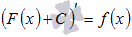. Таким образом, функция f(x) имеет множество первообразных F(x)+C, для произвольной константы С, причем эти первообразные отличаются друг от друга на произвольную постоянную величину.

Определение неопределенного интеграла.
Все множество первообразных функции f(x) называется неопределенным интегралом этой функции и обозначается 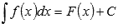.
Выражение называют подынтегральным выражением, а f(x) – подынтегральной функцией. Подынтегральное выражение представляет собой дифференциал функции f(x).
Действие нахождения неизвестной функции по заданному ее дифференциалу называется неопределенным интегрированием, потому что результатом интегрирования является не одна функция F(x), а множество ее первообразных F(x)+C.
На основании свойств производной можно сформулировать и доказать свойства неопределенного интеграла (свойства первообразной).
- 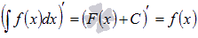
Производная результата интегрирования равна подынтегральной функции.
- 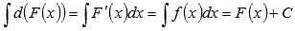
Неопределенный интеграл дифференциала функции равен сумме самой функции и произвольной константы.
- 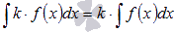, где k – произвольная константа.
Коэффициент можно выносить за знак неопределенного интеграла.
- 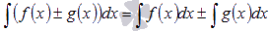
Неопределенный интеграл суммы/разности функций равен сумме/разности неопределенных интегралов функций.
Задания для самостоятельной работы:
1. Конспект лекции, читать п. 55 с.291
2.Решить № 988, с 295 (учебник Алгебра и начала анализа для 10-11 кл, Алимов, Колягин, Просвещение 2012).

Группы: ФВ, СД, НХТ
Курс 1
Дисциплина: математика и информатика
Преподаватель: Жилкина Елена Владимировна

Тема Определенный интеграл. Как вычислить площадь фигуры
Переходим к рассмотрению приложений интегрального исчисления. На этом уроке мы разберем типовую и наиболее распространенную задачу – как с помощью определенного интеграла вычислить площадь плоской фигуры.
Неопределенный интеграл. Примеры решений.
Начнем с криволинейной трапеции.
Криволинейной трапецией называется плоская фигура, ограниченная осью , прямыми , и графиком непрерывной на отрезке функции , которая не меняет знак на этом промежутке. Пусть данная фигура расположена не ниже оси абсцисс:
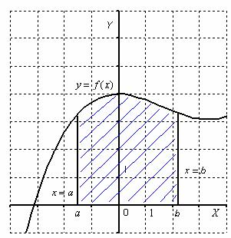
Тогда площадь криволинейной трапеции численно равна определенному интегралу 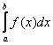. С точки зрения геометрии определенный интеграл – это ПЛОЩАДЬ.
То есть, определенному интегралу (если он существует) геометрически соответствует площадь некоторой фигуры. Например, рассмотрим определенный интеграл 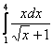. Подынтегральная функция 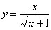 задает на плоскости кривую, располагающуюся выше оси (желающие могут выполнить чертёж), а сам определенный интеграл численно равен площади соответствующей криволинейной трапеции.
Пример 1
Вычислить площадь фигуры, ограниченной линиями , , , .
Это типовая формулировка задания. Первый и важнейший момент решения – построение чертежа. Причем, чертеж необходимо построить ПРАВИЛЬНО.
Выполним чертеж (обратите внимание, что уравнение задает ось ):
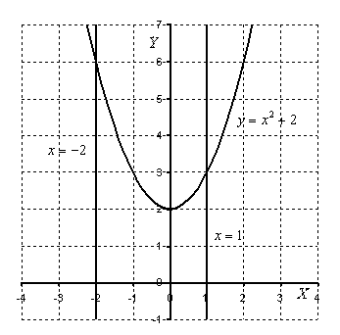
На отрезке график функции расположен над осью , поэтому:
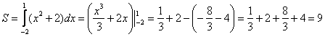
Ответ:
Задания для самостоятельной работы:
1. Конспект лекции, читать п. 56 с.297
2.Решить № 1004(1,2,3,4),(учебник Алгебра и начала анализа для 10-11 кл, Алимов, Колягин, Просвещение 2012).

